**Definición del problema:**

La función principal de La empresa tamako market, es la prestación de servicios de POBOX y envíos, para que negocios internacionales como e-commerce, sean accesibles para los usuarios en Guatemala.

Se requiere un sistema que posea la capacidad de poder controlar:

* Sucursales
* Empleados
* Departamentos
* Clientes
* Impuestos

Se requiere que se tenga la información personal de los empleados, como sus nombres, apellidos, numero de identificación, teléfono, sueldo, domicilio y todo lo relacionado con datos personales. La organización del personal cuenta con departamentos (Bodega, Importaciones, Mercadeo, Servicio al Cliente), y cada departamento tiene un director de departamento y tiene a cargo varios empleados en esa área, el empleado debe pertenecer solamente a un departamento. Se debe identificar cada sucursal, con el país de locación, dirección, teléfono y capacidad máxima de empleados que pueden contratar. Cada sucursal tiene varios departamentos instalados.

“Quetzal Express” tiene diferentes clientes, de quienes, para un servicio más personal, se necesita saber sus datos personales como DPI, nombres, apellidos, NIT, número de teléfono, dirección domiciliar y también un número de tarjeta de crédito/débito exclusiva para hacer el débito respectivo sobre el valor de importación del paquete. Cada cliente, es autorizado por un empleado, y a éstos clientes se les asigna una casilla internacional, para la recepción de sus paquetes en Estados Unidos, e identificar a qué cliente deben ser entregados. Al realizar el pago de servicios, se debe tomar en cuenta los impuestos de aduana, el costo del envío de Estados Unidos a Guatemala y un porcentaje de comisión para “Quetzal Express”, estos valores son definidos por el administrador y almacenados para futuras consultas. Todo esto se detallará en la factura cuando el cliente pague los servicios de importación. Además de esto, se debe identificar en la factura la sucursal dónde fue emitida. Además de importación, “Quetzal Express” ofrece servicio de devoluciones, en caso de que el producto importado por el cliente, no satisface sus expectativas. El servicio de devolución es gratuito, siempre que el cliente ya haya pagado el costo de importación, y se regresará a Estados Unidos para su respectiva devolución. Los paquetes que se encuentran en movimiento, ya sea importados o devueltos, en los registros se debe almacenar el código de casilla a la que fue enviado, que como se mencionó anteriormente identifica al cliente, el peso en libras aproximado a valores enteros, la categoría de impuestos a la que pertenece y el valor del producto, para hacer los cálculos respectivos, para el cobro.

**Panorama General**

la empresa “qetzal express ” donde solicita una aplicación de software de tipo web que lo ayude a gestionar todo el control de la empresa,. Como: empleados, clientes, facturación, impuestos, pagos.

La empresa se encuetra a cargo del Gerente lic Mario Moreno, posee departamentos que conforman muchos empleados para desempeñar cierta función. En cada departamento está a cargo un director; cuenta con distintas tiendas físicas denominadas en este proyecto como sucursales, donde realizan gestiones de POBOX y envios de productos hacia sus clientes. Tal y como se muestra en la figura:

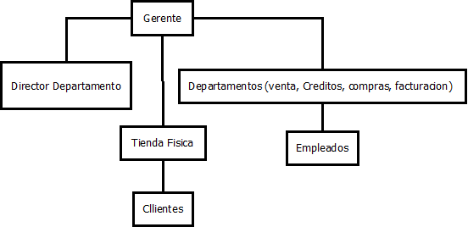

La aplicación debe ser de tipo web , instalada en dos servidores que poseara el Departamento de gestiones en línea, y uno el gerente General.

La aplicación será basada en una estructura de 3 capas, (MVC) y para la estructura de los datos se utilizara una base de datos relacional, basadas en el modelo Relacional. Esta aplicación será utilizada por los clientes de la empresa como herramienta para poder realizar consultas con mayor comodidad desde la web y utilizada para documentar los estados en los que se encuentran los pedidos y para que puedan ser visualizados por el Administrador (director de departamento de gestiones en línea o cualquier director registrado como Administrador) y de tal forma aprobar las solicitudes de los clientes a registrarse. Si los resultados son exitosos el proyecto podrá pasar al sistema de producción de lo contrario el proyecto no pasará

**Clientes**

**Objetivo General**

* Automatizar el proceso de logística de la empresa atraves del uso del servicio web y aplicaciones mobiles.

**Objetivo secundarios**

1. Contar con una herramienta de software
   1. Para realizar consultas atraves de un servicio web y una aplicación android
   2. Obtener información sobre los paquetes enviados.
   3. Gestionar los pagos por internet
   4. Gestionar la facturación de los envios
   5. Gestionar los impuestos por producto en envios.

**Funciones del sistema**

**Requerimientos**

|  |  |  |  |
| --- | --- | --- | --- |
| Id | Descripción | Criterio de Aceptación | Solicitado Por |
| 001 | Recepcion de Paquetes | El Sistema permite la captura de los paquetes que han llegado y se envían al código de casilla de cada cliente marcadas en el registro del cliente.   1. Una vez el estado del paquete esta como recibido el sistam envía un mensaje al cliente y administrador(root) para enterarlo 2. Funcionalidades a aceptar   Recepcion de Paquetes  Cancelacion de Paquete (devolución) | Ing. Reimer Chamalé |
| 002 | Consulta Web. | Se puede en cualquier momento que el cliente desee, revisar el estado de su SUITE via web. | Ing. Reimer Chamalé |
| 003 | Desarrollar software intuitivo con los administradores, y Clientes  Donde se puedan realizar todas las gestiones de registro posibles | Las gestiones que se deben realizar en caso de registro son las siguientes:   * Registro de Usuario * Administracion de Usuarios * Cancelacion de Suite * Consulta de Suite * Vencimiento y renovacion de Suite | Ing. Reimer Chamalé |
| 004 | Administracion de Tarifas | El administrador del Sistema puede dar de alta/ modificar nuevas cuotas, para el cálculo del almacenaje e importación. | Ing. Reimer Chamalé |
| 005 | Visualizar reportes mostrando las consultas. |  | Ing. Reimer Chamalé |
| 006 | Visualizar factura electronica | Reporte de Factura a imprimir en format PDF | Ing. Reimer Chamalé |
| 07 | Utilizar Interfaz web | cargar los documentos CSV al Sistema | Ing. Reimer Chamalé |

**Atributos del sistema**

1. Utilizar Apache como Application Server
2. Desarrollarse en C# la aplicación web
3. Utilizar motor de Base de Datos MSSQL server
4. Web
5. Fácil de Usar
6. Debe ser tolerante a los fallos.
7. EL software va a poseer derechos de autor y seguridad para evitar plagios o suplantaciones de copia de algún otro programador.
8. Hardware: El sistema se debe implementar sobre la infraestructura existente en la instalación de la empresa “QETZAL EXPRESS”

**Casos de uso**

**Alto nivel**

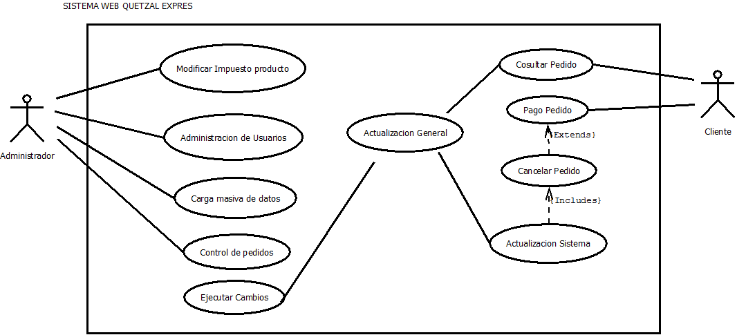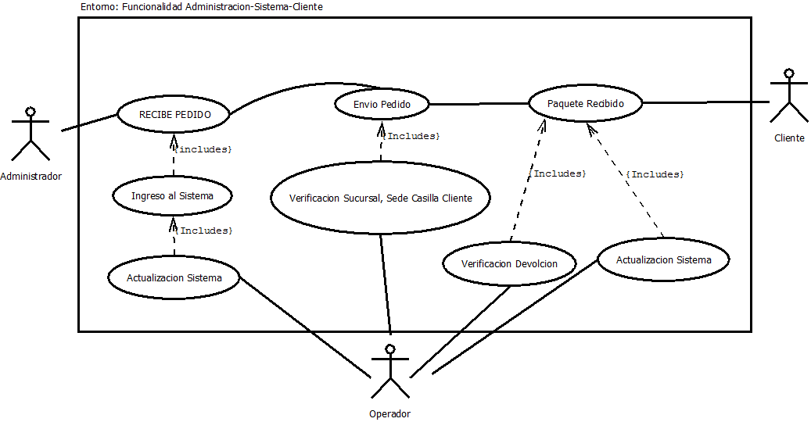

|  |  |
| --- | --- |
| 001 | |
| Caso de Uso | Funcionalidad Administrador-Sistema-Cliente |
| Actores | Administrador, Cliente, Operador |
| Tipo | Primario |
| Proposito | Gestionar el envio de paquetes al cliente |
| Curso Nomal de la de los Eventos: | 1. Ingresa al módulo pedido, Se recibe un pedido 2. el sistema guarda el pedido. 3. El sistema se actualiza 4. El pedido se envía. 5. Verificacion de la sucursal y el lugar a enviarse el pedido 6. El paquete es entregado al Cliente pero se verifica si hubo devolución no se entrega 7. Actuliza el sistema. |
|  |  |

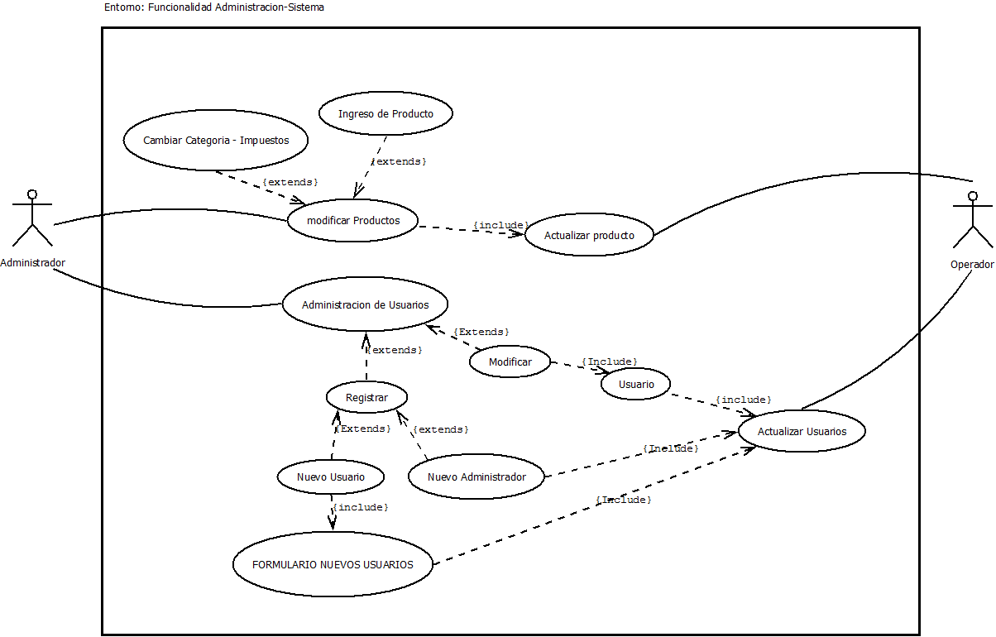

|  |  |
| --- | --- |
| 001 | |
| Caso de Uso | Funcionalidad Administrador-Operador |
| Actores | Administrador, Operador |
| Tipo | Primario |
| Proposito | Gestionar el control de Usuarios |
| Curso Nomal de la de los Eventos: | 1. Administrador: Ingresa al módulo Administracion de Usuarios 2. Administrador: puede registrar y modificar un cliente 3. Administrador: si se requiere registrar en el caso de uso se crea un nuevo usuario a partir del Formulario NUEVO USUARIO 4. Operador: actualiza el sistema con los usuarios nuevos registrados. 5. Administrador: puede Ingresar nuevos Empleados-Administradores para que puedan realizar cambios en el sistema. 6. Administrador: modifica a un cliente si desea, descartarlo darlo de baja o simplemente actualización de Datos. Al igual con los empleado. 7. Operador: Actuliza el sistema. 8. Administrador: ingresa los productos con sus respectivos impuestos 9. Operador: actualiza el sistema |
|  |  |

GLOSARIO

SUITE:

Se le proporciona al Cliente una “dirección física” para que direccione hacia ella la entrega de sus compras hechas por Internet o cualquier otra mercancía; en esta dirección en Doral, Florida, EE.UU. (denominada "Suite")

POBOX:

se le asignará al Cliente una “Dirección Postal” o P.O. Box para la recepción y posterior transporte de documentos, revistas y catálogos -diferentes a paquetes- que a esa dirección le llegue

Modelo Relacional:

Base de datos Relacional

MVC o arquitectura 3 capas:

Includes:

Extends:

MSSQL:

C# :